Wybierz jedną z trzech kolorowanek związanych z Toruniem i pokoloruj ją
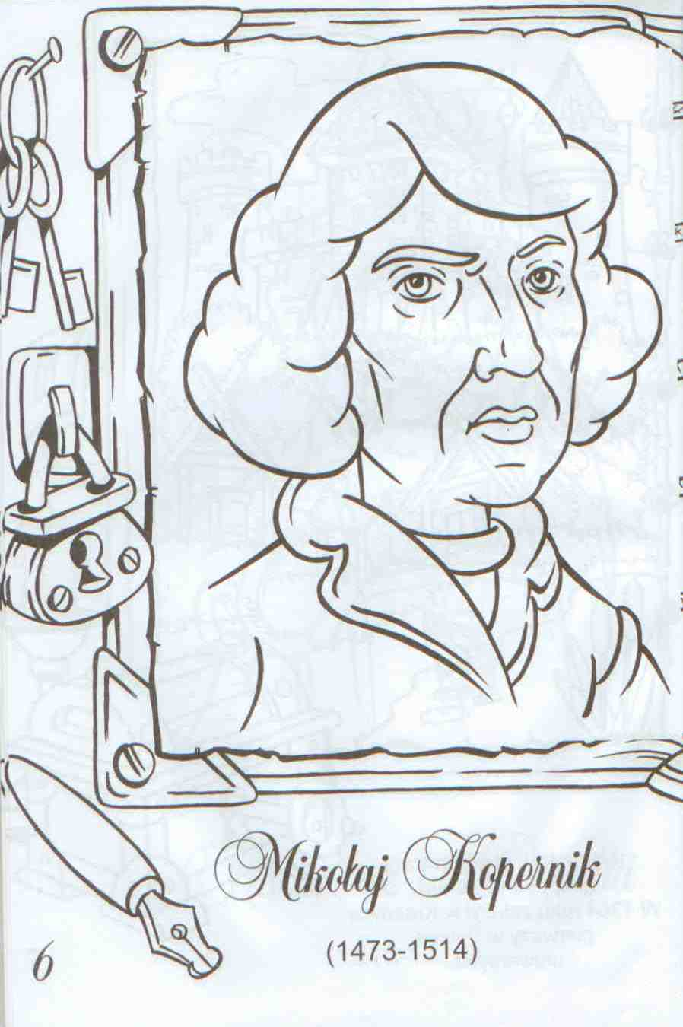
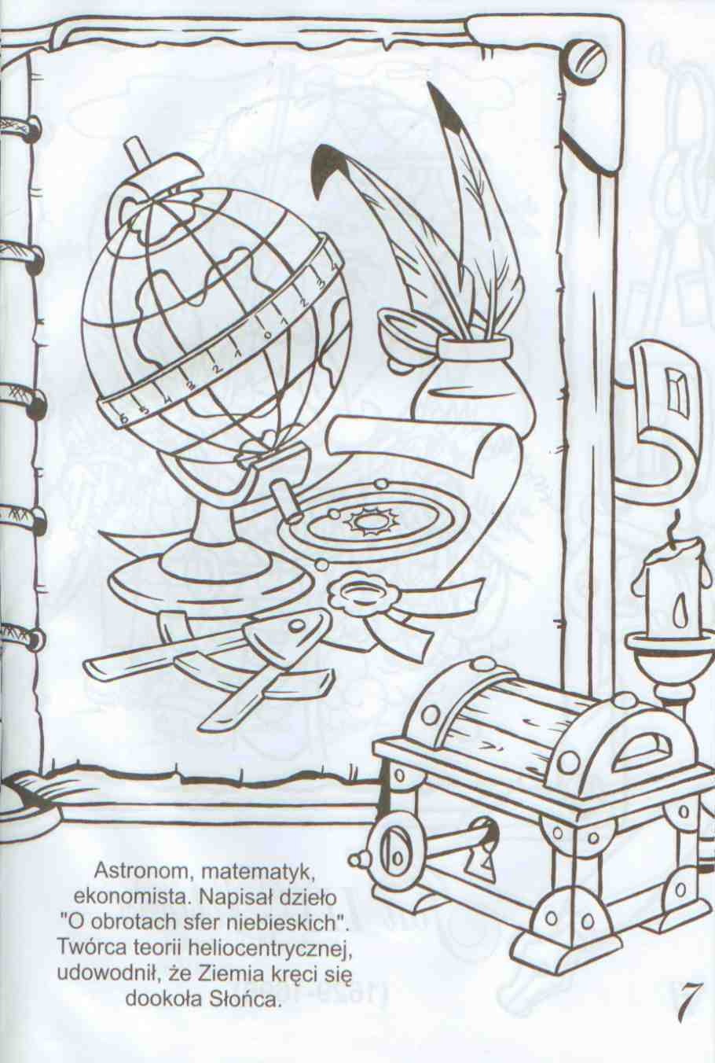

TORUŃSKI PIERNIK OZDÓB GO!
